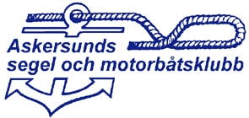

DAGORDNING ASMK ÅRSMÖTE
Söndagen den 19:e mars kl. 15.00,
Klubbstugan, Askersund

- Årsmötets öppnande

- Årsmötet stadgeenligt utlysande.

- Val av ordförande för årsmötet.

- Val av sekreterare för årsmötet.

- Fastställande av dagordning.

- Val av rösträknare tillika protokolljusterare.

- Föredragning av föregående höstprotokoll.

- Föredragning av verksamhets- och förvaltningsberättelse
för senaste verksamhetsåret. Ekonomisk redovisning.

- Revisorernas berättelse.

- Fråga om ansvarsfrihet för styrelsen.

- Motioner till årsmötet.

12. Fastställande av verksamhetsplan, avgifter, budget för
det nya verksamhetsåret.

13. Val av styrelse.
14. Val av revisorer.
15. Val av valberedning.
16. Val av Hedersmedlem
17. Övrigt
18. Avslutning

